Депутаты Совета депутатов Юрюзанского городского поселения провели прием в Депутатском центре Катав-Ивановского местного отделения партии «Единая Россия».
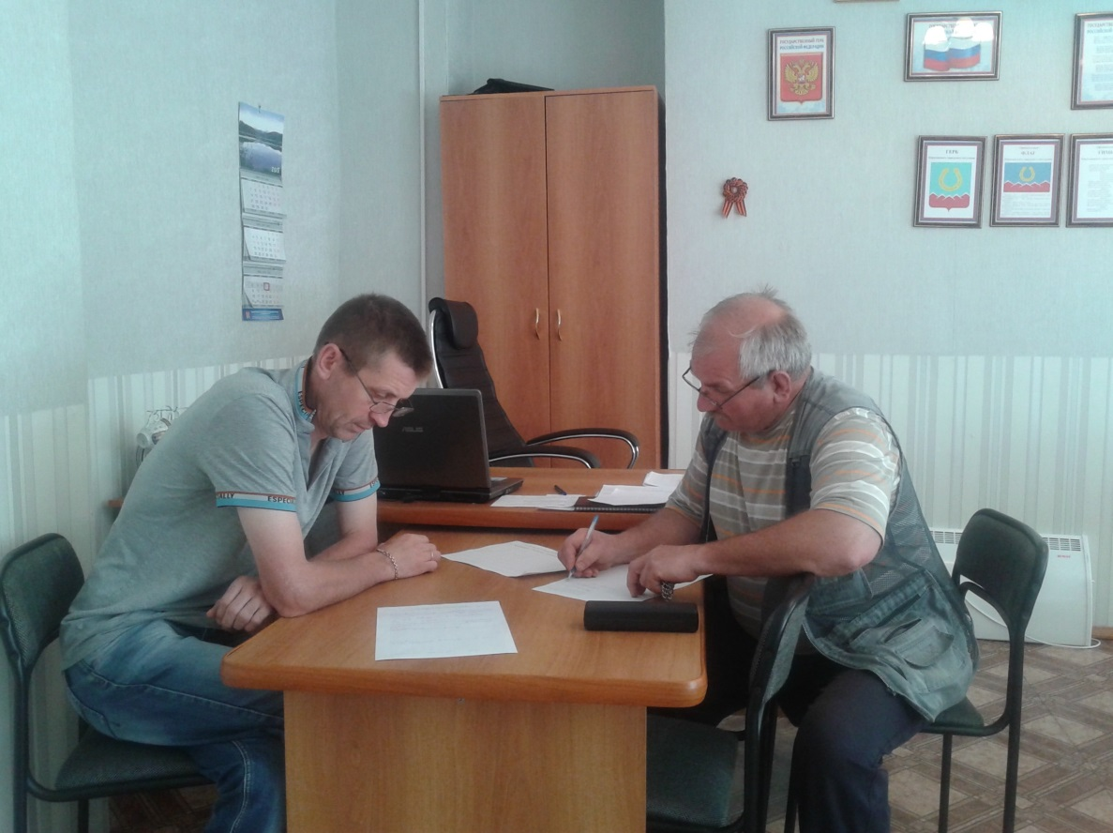Обозначены главные вопросы по частному сектору города Юрюзани - это подсыпка дорог и обустройство водоотводных канав.
Традиционная тема летних обращений о восстановлении ровного покрытия грунтовых дорог летом этого года подчеркнута особо. Причиной стали природные аномалии. Проливные дожди и шквалистый ветер в буквальном смысле смывают с проезжей части дорожное полотно. Практически все обращения к депутатам города коллективные и в них стоит фраза «просим решить в ближайшее время». Проезд автотранспорта и движение пешеходов сильно затруднены. Сергей Зуев депутат Совета депутатов Юрюзанского городского поселения, выслушав Александра Елисеева, рассказавшего о проблемах не только улицы Веселовка, но и всех жителей микрорайона «Маяк», обратился за помощью в решении этого острого вопроса к Алексею Куранову, председателю Совета депутатов города Юрюзани. В недавнем прошлом он решал эти задачи, работая в должности заместителя главы городского поселения. Очень хорошо зная все переулки родной Юрюзани и механизмы решения вопросов в условиях ограниченного городского бюджета, он делится практическим опытом с Юрием Бобылевым, временно исполняющим обязанности Главы города. В рамках конструктивного сотрудничества, установившегося в последнее время между первыми лицами города, определены плановые мероприятия по подсыпке дорог на некоторых улицах частного сектора. «Заявок на выполнение этих работ намного больше, - говорит Вячеслав Шекунов, директор муниципального учреждения «Комитет городского хозяйства», - и то, что работы в этом направлении будут начаты – уже хорошо».
Дмитрий Ельцов, депутат участка с большим количеством домов частного сектора, чаще обычного в этот дождливый сезон получает обращения о восстановлении функций водоотливных канав. Существующая пропускная система не справляется с аномальным количеством осадков.
Все депутаты, ведущие прием, анализируя события последних месяцев работы, говорят, что сейчас она выстраивается по новой схеме. Юрий Бобылев не идет по линии соперничества, он готов к сотрудничеству и конструктивному диалогу с депутатами. Это, конечно, намного облегчает работу с обращениями граждан и сокращает сроки решения проблем.

